QResent
Managementul Proiectelor Software (2021)
Facultatea de Automatică și Calculatoare

Cosmin Aluchenesei
Bogdan Draghici
Alexandru Hoisan
Rares Nevodar
Iulia Popa
Alexandra Pricop

Cuprins
- Software Design
1.1. Prezentare generala
1.2. Arhitectura generală a aplicației
1.3. Model de date
1.4. User Interface Design
- System Requirements
2.1. Problema
2.2. Solutia
2.3. Caracteristici specifice aplicatiei
2.4. Cazuri de utilizare
2.5. UI & Performance requirements
2.6. Scalabilitate si disponibilitate

- Software Design

1.1. Prezentare generala

QResent este o aplicatie pe care profesorii si asistentii o pot utiliza pentru a monitoriza participarea studentilor la cursuri si laboratoare.
Design-ul acestui sistem este realizat in functie de dorinta clientilor, si anume: o aplicatie receptiva, user-friendly care poate facilita verificarea prezentei in cadrul orelor fizice/online si centralizarea acesteia in mod unitar.

Cele mai importante caracteristici pe care arhitectura proiectului trebuie sa le contina sunt:
- generator de coduri QR pe care profesorii il pot folosi pentru crearea unor coduri unice utilizate pentru activitatea didactica desfasurata
- scanner de coduri QR pe care studentii il pot utiliza pentru a participa la activitatea respectiva
- un mecanism de redare a statisticilor pe care profesorii sau asistentii universitari il pot folosi pentru a analiza prezenta in cadrul activitatii lor

Toate acestea precizate anterior sunt realizate printr-un sistem de autentificare, interactiunile care implica date persistente fiind sustinute de un sistem de stocare permanenta a datelor.

1.2. Arhitectura generala a aplicatiei

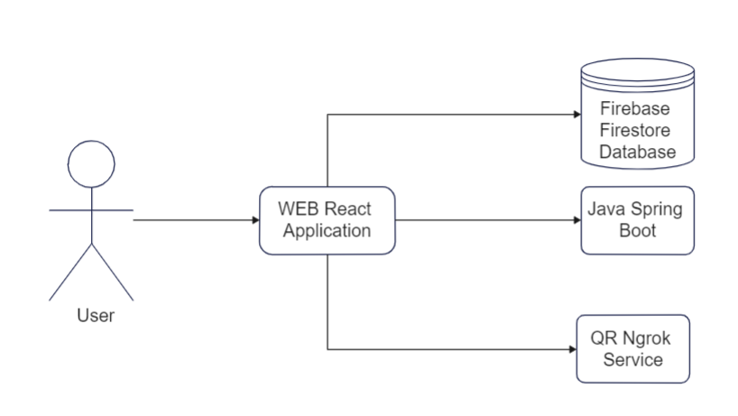

1.3. Model de date

Principala tabela utilizata pentru proiect este Users care stocheaza atat datele despre Studenti si Profesori. Diferentierea rolurilor celor doua entitati se realizeaza printr-un camp specific numit Rol.
Studentii sunt identificati prin nume complet, grupa si email.

1.4. User Interface Design

Aplicatia QResent ofera un design usor de utilizat, receptiv si simplificat. Putem observa mai jos cateva imagini specifice:

Ecran Login:
- ii ofera utilizatorului doua posibilitati: autentificare (login) sau inregistrare cont nou (sign up)
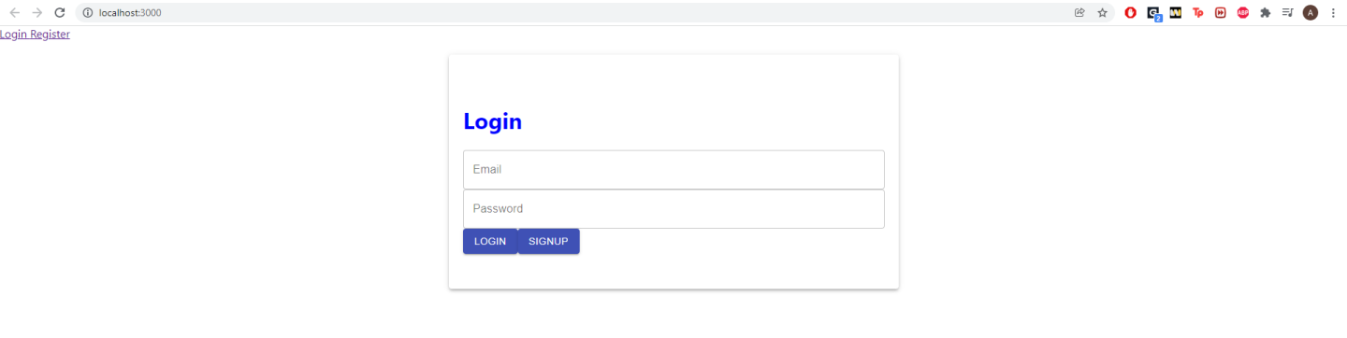
Ecran Register:
- utilizatorul trebuie sa se inregistreze prin completarea unor date specifice si unice: email, parola, nume si grupa
- conditia ca parola sa fie acceptata este sa contina minimum 6 caractere
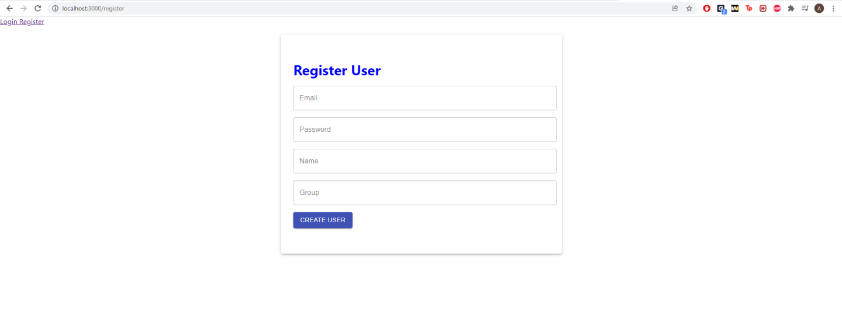Dupa ce procesul de creare cont este realizat, profesorul sau studentul se poate autentifica in ecranul Login, numai cu email-ul si parola potrivita.

In cazul unei autentificari eronate, apar diverse mesaje sugestive.
De exemplu, pentru un utilizator al carui email este iulia.popa@gmail.com si parola “123456”, incercarea de mai jos va produce un mesaj de eroare:
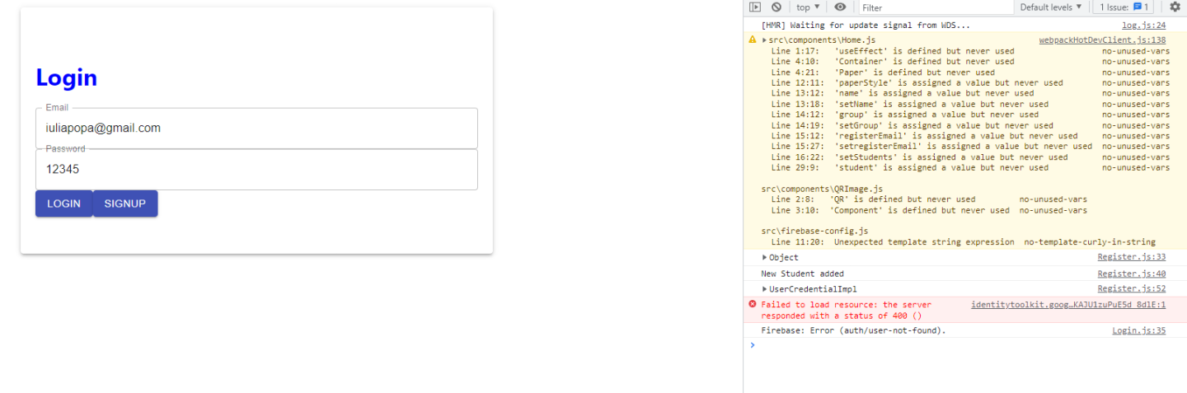 De asemenea, daca email-ul este scris corect, dar parola nu este cea potrivita, se obtine urmatorul mesaj:
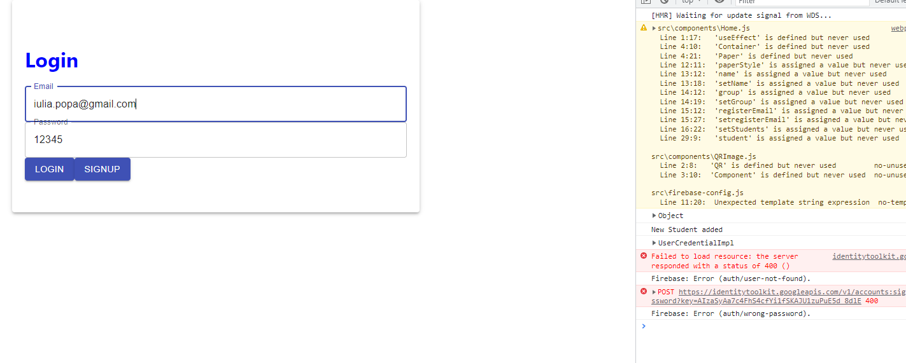
Ecran Successful Autenthication:
- odata realizata autentificarea cu credentialele potrivite, utilizatorul are acces la ecranul principal al aplicatiei
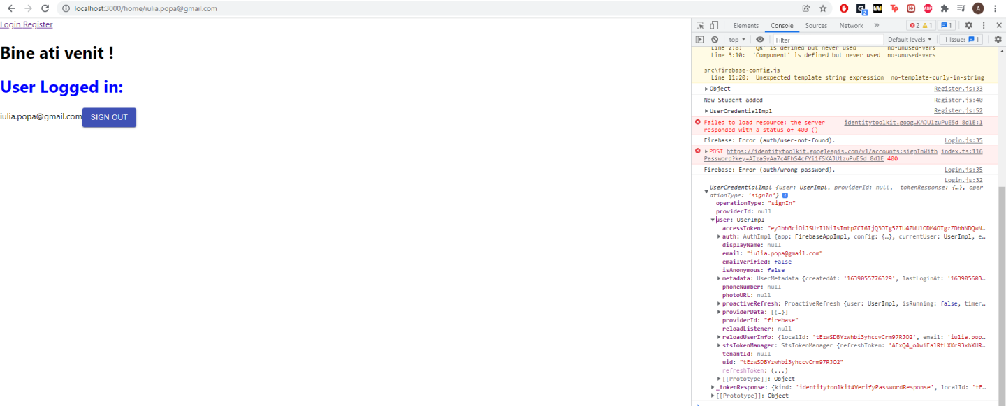
Ecran Generare QR + Scanare cod:
- profesorul poate genera un cod QR unic
- studentii au acces la acest cod care poate fi scanat pentru confirmarea prezentei
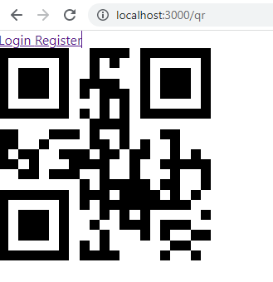

Observatie: In cazul accesarii unei pagini inexistente, apare un mesaj de eror specific:


- System Requirements

2.1. Problema

Inainte de a prezenta aplicatia propriu-zisa, trebuie sa precizam cu ce ne confruntam. Este important sa putem masura cu exactitate, in timp real si in mod fiabil prezenta studentilor la activitatile universitare, precum cursurile si laboratoarele. Asa cum am fost obisnuiti pana nu demult, prezentele studentilor se pastreaza in registre fizice, de obicei pe hartie sau cataloguri. Acest fapt duce atat la risipa de hartie, cat si la nesiguranta functionarii (respectivele metode fizice de stocare putand fi pierdute sau avariate).

2.2. Solutia

QResent reprezinta un sistem construit in asa fel incat sa ajute la urmarirea programului studentilor, respectiv a prezentei lor la cursuri si laboratoare. Proiectul ofera o aplicatie web convenabila oricarui student care trebuie sa se autentifice si prin care profesorul poate gestiona evidenta participarii cursantilor la activitatile didactice specifice. Sistemul nu tine cont de numarul de participanti, putand fi utilizata atat la un curs cu peste o suta de studenti, precum si la un laborator cu doar cateva zeci de persoane.

Beneficiile acestei aplicatii sunt, deci, urmatoarele:
- Confort - responsabilul de curs nu mai este nevoit sa apeleze la metodele clasice si ineficiente de stocare a prezentei studentilor (foi de prezenta care circula din mana in mana intr-un amfiteatru, strigarea catalogului si notarea absentilor, ridicarea mainii pe diverse platforme destinate predarii online sau in salile de curs)
- Securitate - folosirea unui sistem digital bazat pe mijloace de autentificare si autorizare asigura inexistenta scurgerilor de informatii si autenticitatea inregistrarii prezentei
- Reducerea deseurilor - hartia folosita pentru obtinerea prezentei la cursuri si laboratoare devine in cele din urma deseuri; pastram, astfel, datele stocate in siguranta in format digital, putand fi accesate oricand si oriunde

2.3. Caracteristici specifice aplicatiei

Generarea de coduri QR:
- acestea reprezinta fundamentul intregului sistem
- sunt usor de folosit de pe orice smartphone si pot contine orice informatie dorita
- profesorul/asistentul poate utiliza aplicatia pentru generarea unui cod QR unic pentru activitatea sa didactica
- codul QR unic este apoi folosit pentru gestiunea prezentei studentilor in cadrul cursului

Autentificarea prezentei:
- studentii pot utiliza aplicatia pentru a scana codul QR precizat anterior
- cu ajutorul codului, acestia se autentifica in calitate de participant la activitatea respectiva

Generarea statisticilor de prezenta:
- la finalul cursului, profesorul poate exporta lista de prezenta
- studentii isi pot confirma participarea la activitate prin aceasta

2.4.Cazuri de utilizare

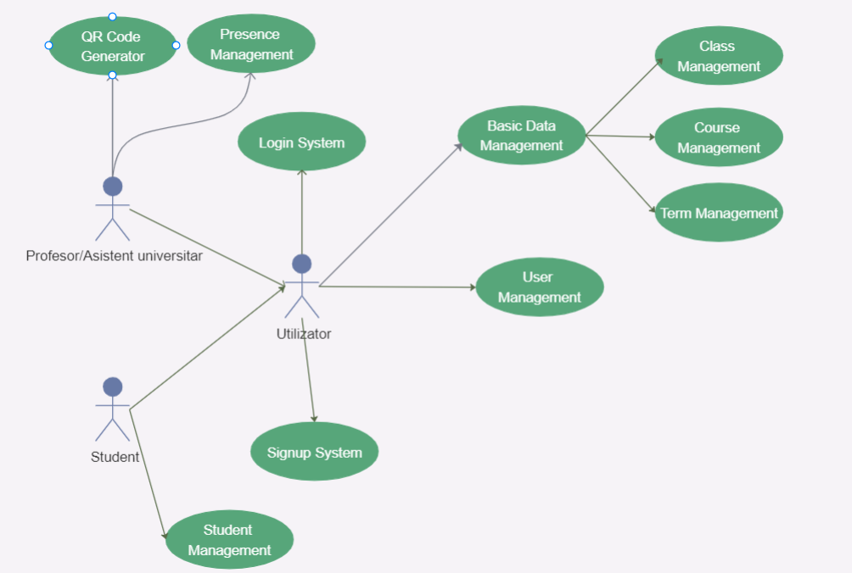

Utilizatorul are acces la ecranul principal, de unde poate alege una dintre optiunile: Login sau Signup. Toti utilizatorii pot obtine, apoi, informatii despre user-ul creat si date fundamentale proiectului: nume activitate didactica, conditii de intrare in examen, specificatii curs. La nivel de rol, utilizatorul poate avea rolul de organizator al activitatii sau participant. Profesorul sau asistentul universitar poate genera un cod QR unic la inceputul cursului sau laboratorului, pe care studentul il poate folosi dupa scanarea acestuia, pentru a obtine informatii referitoare la activitatea, precum si pentru a dovedi prezenta in cadrul acesteia. La finalul cursului, profesorul genereaza si exporta lista de prezenta pentru tinerea evidentei acesteia la nivel de grupa sau serie.

2.5. UI & Performance requirements

Fiind o aplicatie React, interfata utilizator este user-friendly, proiectata in conformitate cu principiile de design standard din industrie. Aceasta este, deci, usor de utilizat, receptiva si performanta.
Aplicatia prezinta frontend pentru un sistem performant care ruleaza in cloud. Datastore-urile utilizeaza Realtime Database de la Google Firebase. Astfel, cererea catre baza de date este de aproximativ 700 milisecunde, iar latenta la care ne asteptam atunci se realizeaza comunicarea cu datastore-ul este de 400-500 milisecunde.

2.6. Scalabilitate si disponibilitate

Folosind Firebase ca backend, scalabilitatea nu reprezinta o problema. Baza de date in timp real folosita pentru stocarea datelor proiectului este disponibila in proportie de 99% pe durata unui ciclu de utilizare (conform documentatiei Google https://firebase.google.com/terms/service-level-agreement/). Totodata, utilizarea Firebase presupune o baza de date shared, hosted la care au acces toti dezvoltatorii software in timp real.
Totusi, majoritatea caracteristicilor functionale ale proiectului corespund doar offline, pe dispozitivele clientilor, astfel incat scalabilitatea nu ar trebui sa reprezinte o problema.
In ceea ce priveste securitatea aplicatiei, aceasta utilizeaza sisteme standard din industrie in cloud, fiind direct corelata astfel cu securitatea cloud-ului in sine.

Elemente organizatorice:
- intalniri periodice cu echipa pe diverse platforme (Teams, Discord)
- utilizarea unui grup de Whatsapp si a unui server de Discord pentru discutarea si realizarea task-urilor

